***Консультация для родителей***

**«Развитие творческих способностей у младших дошкольников».**

**«Развитие творческих способностей у младших дошкольников».**

Детское творчество – одна из форм самостоятельной деятельности ребенка, в процессе которой он отступает от привычных и знакомых ему способов проявления окружающего мира, экспериментирует и создает нечто новое для себя и других.

Творческие способности – это индивидуальные особенности, качество человека, которые определяют успешность выполнения им творческой деятельности различного рода.

Детское художественное творчество – деятельность ребенка, проявляющаяся в виде импровизаций и создания рисунков, лепных поделок, художественных композиций и пр. Детское творчество в области искусства способствует художественному образованию и развитию эстетического вкуса у ребенка. В процессе наблюдения за художественным творчеством детей, я отметила, что зачастую, детские работы бывают схематичны и однообразны, некоторые ребята не выбирают ярких цветов, используют неудачные композиционные решения. Сделала вывод, что решить эти проблемы возможно лишь при условии нового подхода к организации образовательной деятельности с детьми по данному направлению, а именно – включение разнообразной продуктивной деятельности детей при организации вечернего отрезка времени.

**Принципыразвития творческих способностей детей младшего дошкольного возраста:**

* От простого к сложному, где предусмотрен переход от простых занятий к сложным.
* Принцип наглядности выражается в том, что у детей более развита наглядно-образная память, чем словесно-логическая, поэтому мышление опирается на восприятие или представление.
* Принцип индивидуализации обеспечивает вовлечение каждого ребенка в воспитательный процесс.

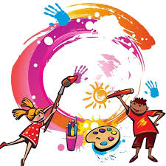

**Как развивать творческие способности?**

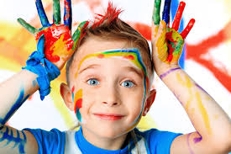

Творческие способности имеют свои составляющие. Это свойства личности, позволяющие смотреть на этот мир с новой точки зрения, отойдя от стандартного мышления. Это те способности, которые лежат в основе творческого мышления. Учитывая их психологи определили или выделили основные направления в развитии творческих способностей детей:

**1) Развитие воображения. Воображение – способность сознания создавать образы, представления, идеи и манипулировать ими. Развивается во время игры, когда ребенок представляет предметы, которыми играет.**

**2)  Развитие качеств мышления, которые формируют креативность. На бытовом уровне креативность проявляется как смекалка – способность решать задачи, используя предметы и обстоятельства необычным образом. Или умение видеть в одном предмете другой.**

Можно развивать, не используя специального оборудования: «Посмотри на облака. На что они похожи?», «Найди необычную веточку и придумай, на что она может быть похожа.», нарисуйте круг и предложите ребенку что-то дорисовать, что бы получился предмет или, просто попросите назвать на что это может быть похоже.

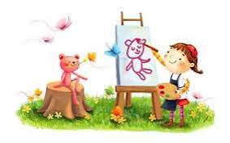

**Условия успешного развития творческих способностей у младших дошкольников.**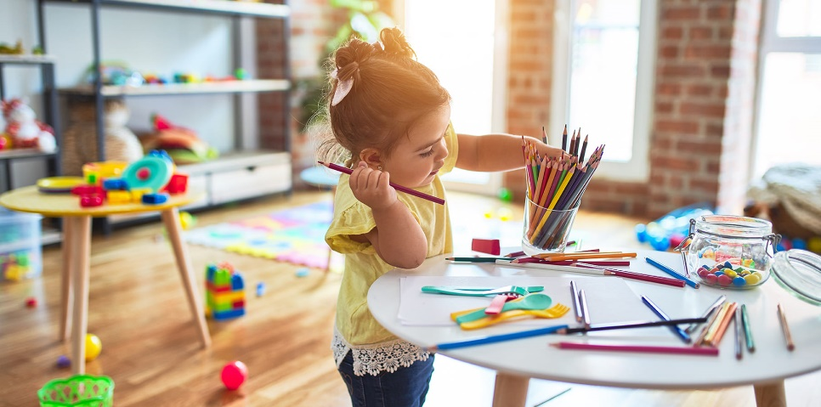

Одним из важнейших факторов творческого развития детей является создание условий, способствующих формированию их творческих способностей. Выделяют 6 основных условий успешного развития творческих способностей детей.

1.  **Первым шагом** к успешному развитию творческих способностей является раннее физическое развитие ребенка. Затем раннее чтение, счет, знакомства с различными инструментами и материалами.

2.  **Второе** – создание обстановки, опережающей развитие детей. Необходимо окружать ребенка такой средой и такой системой отношений, которые стимулировали бы его самую разнообразную творческую деятельность. Что бы ребенок рисовал, ему нужно место и условия, где он может делать это свободно.

3.   **Третье** условие вытекает из самого характера творческого процесса, который требует максимального напряжения сил.

4.   **Четвертое** заключается в предоставление ребенка большой свободы в выборе деятельности. Тогда желание ребенка, его интерес послужит надежной гарантией того что это не приведет к переутомлению и пойдет на пользу ребенку.

5.  Но предоставление ребенку свободы не исключает доброжелательную помощь взрослых – это **пятое** условие. Главное – не превращать в свободу во вседозволенность, а помощь – в подсказку, которая вредит делу. Нельзя делать что-либо за ребенка, если он может сделать сам.

***Необходимы комфортная обстановка и наличие свободного времени. Теплая дружелюбная атмосфера в семье и детском коллективе. Важно постоянно стимулировать ребенка к творчеству, терпеливо относиться даже к странным идеям. Нужно исключить из обихода замечания и осуждения.***

